铁路标准数显轨距尺简介

1、产品概述
标准数显轨距尺主要用于铁路线路轨距、超高、查照间隔、护背距离的测量。
.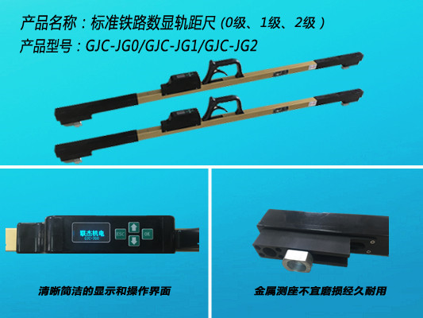

2、产品选型
按照标准分为0级GJC-JG0（适用于350km及以下时速线路）;1级GJC-JG1（适用于250km及以下时速线路）;2级GJC-JG2（适用于160km及以下时速线路）。

产品名称 | 产品型号 | 适用范围
0级数显轨距尺 | GJC-JG0 | 适用于350km及以下时速线路
1级数显轨距尺 | GJC-JG1 | 适用于250km及以下时速线路
2级数显轨距尺 | GJC-JG2 | 适用于160km及以下时速线路

3、依据标准
TB/T 1924-2008 《标准轨距铁路轨距尺》
JJG 219-2015 《标准轨距铁路轨距尺》

4、产品特点
1、检测标准轨距线路轨道的水平（超高）、轨距、查照间隔和护背距离；
2、大屏幕OLED显示，清晰直观准确，尤其适合户外或夜间测量；
3、校准操作快捷，测量过程简单，工人易于接受；
4、大容量电池，待机时间超长，便于使用；
5、存储检测数据，自动进行故障判断；
6、测量数据准确，长期稳定性好，数字漂移小；
7、自带温度补偿，减少误差；
8、整尺轻便，携带方便；按键少，操作简单。

5、技术参数
5.1、轨距尺测量范围
标准轨距(1435)测量范围：(1410～1470)mm
水平(超高)测量范围：(-185～+185)mm
查照间隔(1391)测量范围：(1381～1401)mm
护背距离(1348)测量范围：(1338～1358)mm

5.2、轨距尺两端搭轨面的平行度及超高计量性能

单位为毫米
准确度等级 | 搭轨面平行度 | 超高零位最大  允许误差 | 超高示值最大允许误差 | 超高掉头  误差 | 超高示值  重复性
0级 | ≤0.10 | ±0.15 | ±0.30 | ±≤0.30 | ±0.10
1级 | ≤0.15 | ±0.20 | ±0.45 | ±≤0.40 | ±0.15
2级 | ≤0.20 | ±0.60 | ±1.20 | ±≤1.20 | ±0.40

5.3、轨距、查照间隔和护背距离的示值最大允许误差和重复性

单位为毫米
项目名称 | 示值最大允许误差 | 示值重复性
轨距 | ±0.25 | ≤0.05
查照间隔和护背距离 | ±0.30 | ≤0.05
5.4、显示装置的分辨力
单位为毫米
轨距尺准确度等级 |  | 分辨力
超高 | 0级 | ≤0.05
超高 | 1级 | ≤0.1
超高 | 2级 | ≤0.2
轨距、査照间隔和护背距离 | 0级 | ≤0.01
轨距、査照间隔和护背距离 | 1级 | ≤0.01
轨距、査照间隔和护背距离 | 2级 | ≤0.1

产品实物图：
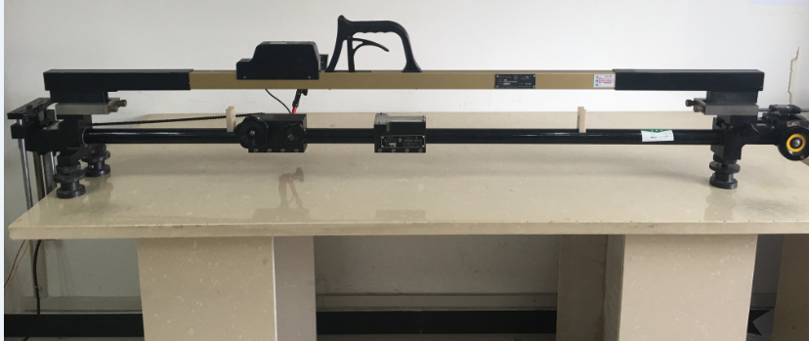
襄阳联杰数显轨矩尺

